
Резюме участника районного этапа конкурса
«Самый классный классный»
старшего звена по МОУ «Шыгырданская СОШ №1»
на 2010-2011 учебный год

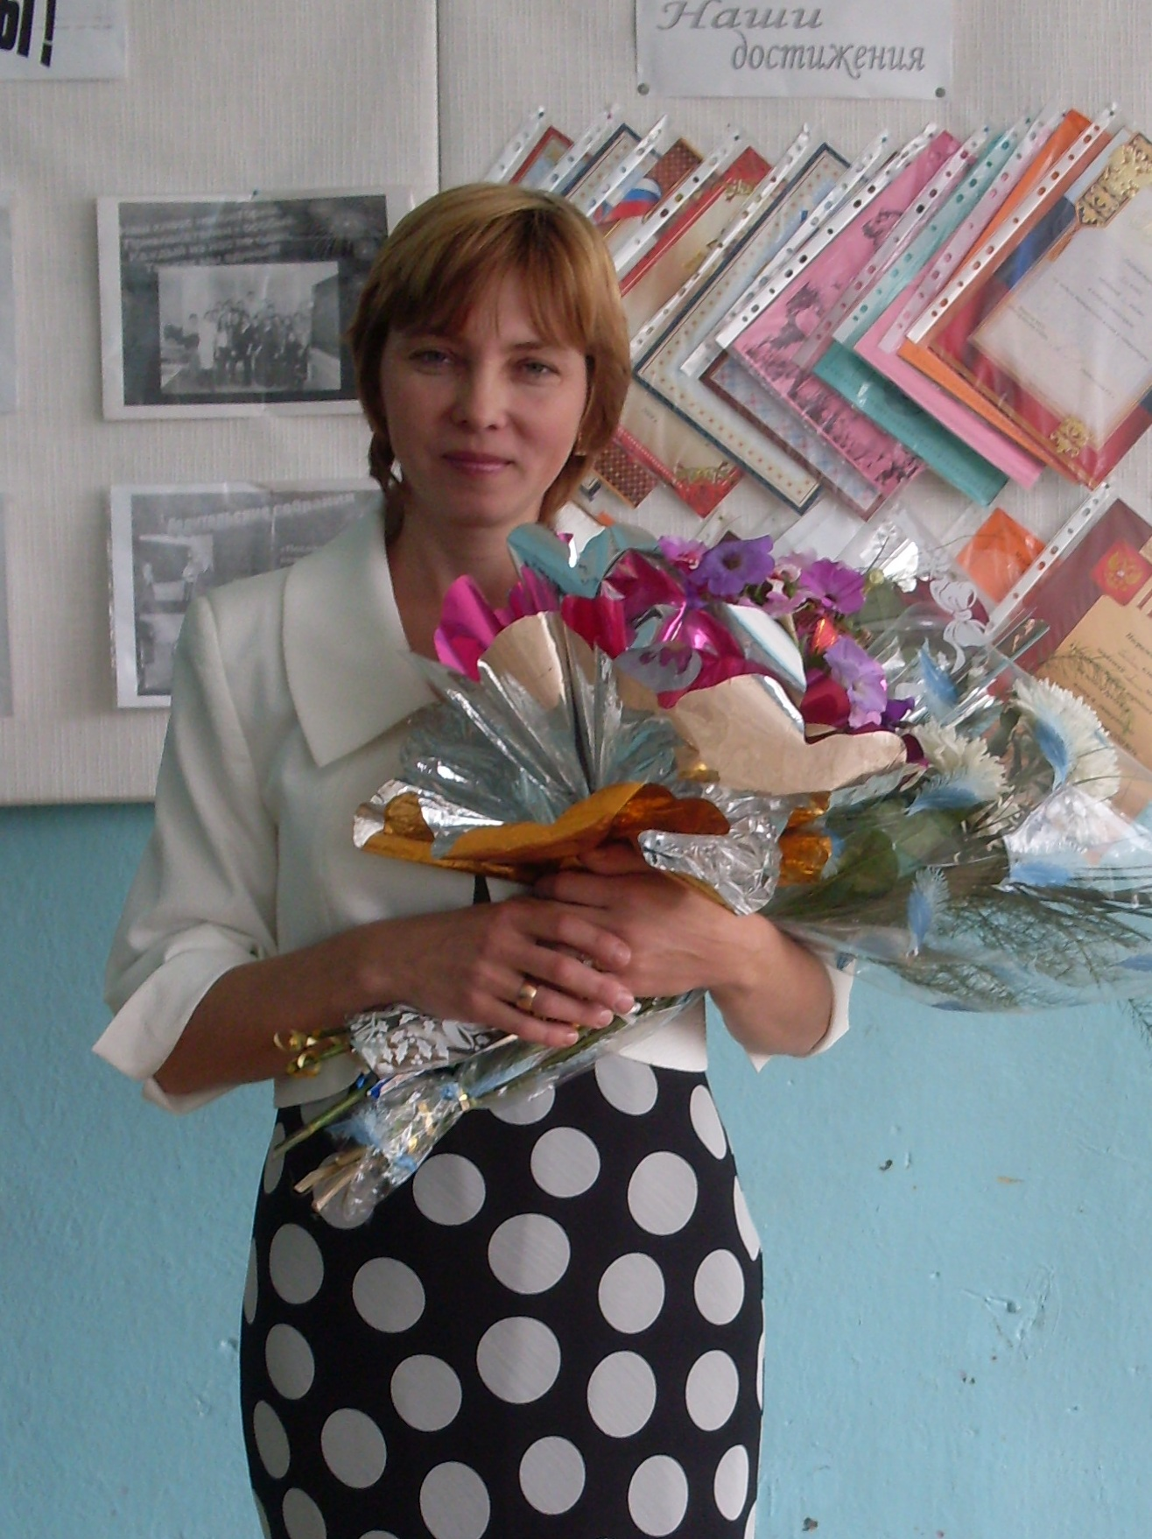

Валитова Рефися Расыховна

Курируемый класс -11А
Учебный предмет – русский язык и литература
Стаж работы в качестве классного руководителя - 7 лет
Первая квалификационная категория
Мой девиз – «О том поразмыслим, что ждет впереди;
Цель выбрав благую, к ней прямо иди»

